Autor: **Krzysztof Dąbrowski 293101** 25 maja 2020

Podstawy sztucznej inteligencji

Laboratorium C1

# Cel laboratorium

Zadanie laboratoryjne polega na zbadaniu działania algorytmu poszukiwania harmonii na podstawie problemu poszukiwania minimum funkcji dwóch zmiennych. W tym celu przebadane zostały funkcje Rastragrina i Rosenbrocka przy pomocy programu Acordeon.

Spis treści

Cel laboratorium 1

Wstęp teoretyczny 2

Badanie funkcji Rastragrina 2

Sposób pomiarów 3

Ustawienia standardowe 3

Wizualizacja działania algorytmu po danej liczbie iteracji 3

Osiąganie minimum globalnego 4

Skupienie harmonii 5

Wnioski 6

Większa losowość 6

Wizualizacja działania algorytmu po danej liczbie iteracji 6

Osiąganie minimum globalnego 7

Skupienie harmonii 7

Wnioski 8

Większa pamięć 8

Wizualizacja działania algorytmu po danej liczbie iteracji 9

Osiąganie minimum globalnego 9

Skupienie harmonii 10

Wnioski 11

Mniejsza pamięć 11

Wizualizacja działania algorytmu po danej liczbie iteracji 11

Osiąganie minimum globalnego 12

Skupienie harmonii 12

Wnioski 13

Brak losowych współrzędnych 13

Wizualizacja działania algorytmu po danej liczbie iteracji 14

Osiąganie minimum globalnego 14

Skupienie harmonii 15

Wnioski 16

Brak losowych współrzędnych i mniejsza pamięć 16

Wizualizacja działania algorytmu po danej liczbie iteracji 16

Osiąganie minimum globalnego 17

Skupienie harmonii 18

Wnioski 19

Badanie funkcji Rosenbrocka 19

Domyślne parametry 19

Wizualizacja działania algorytmu po danej liczbie iteracji 20

Osiąganie minimum globalnego 20

Skupienie harmonii 21

Wnioski 22

Zmniejszenie częstotliwości odwołań do pamięci 22

Wizualizacja działania algorytmu po danej liczbie iteracji 22

Osiąganie minimum globalnego 23

Skupienie harmonii 23

Wnioski 24

Brak dostrajania 24

Wizualizacja działania algorytmu po danej liczbie iteracji 25

Osiąganie minimum globalnego 25

Skupienie harmonii 26

Wnioski 27

Ciągłe dostrajanie 27

Wizualizacja działania algorytmu po danej liczbie iteracji 27

Osiąganie minimum globalnego 28

Skupienie harmonii 28

Wnioski 29

Ogromna pamięć 29

Wizualizacja działania algorytmu po danej liczbie iteracji 30

Osiąganie minimum globalnego 30

Skupienie harmonii 31

Wnioski 32

Ogólne wnioski 32

# Wstęp teoretyczny

Algorytm poszukiwania harmonii jest iteracyjnym algorytmem optymalizacyjnym. W swoim działaniu przypomina algorytmy genetyczne jednak prezentuje odrębne podejście. Inspiracją do działania algorytmu jest podejście muzyków jazzowych do grania w zespole.

Algorytm korzysta z pamięci o określonej wielkości, która przechowuje daną ilość parametrów dających najlepsze wyniki. W każdym kroku generowane jest nowe zestawienie parametrów zwane harmonią. W zależności od wyników losowań nowa harmonia składa się z parametrów losowo wybranych z pamięci, które mogą być ewentualnie dostrojone lub nowych losowo wybranych wartości. Nowa harmonia jest dodawana do uporządkowanej listy harmonii (pamięci) a najsłabsze rozwiązanie jest usuwane. Dzięki temu wielkość pamięci jest stała.

# Badanie funkcji Rastragrina

Funkcja Rastragina jest typowym przykładem wielomodalne funkcji dwóch zmiennych. Często znajduje zastosowanie przy testowaniu algorytmów optymalizacyjnych.

Cechą charakterystyczną tej funkcji jest występowanie wielu ekstermów lokalnych ale tylko jednego globalnego, co może stanowić wyzwanie dla algorytmów optymalizacyjnych.

W uogólnieniu funkcja ta opisana jest wzorem

$$f\left(x\right)=An+\sum_{i=1}^{n}{\left[x_{i}^{2}-A\cos\left(2πx_{i}\right)\right]}$$

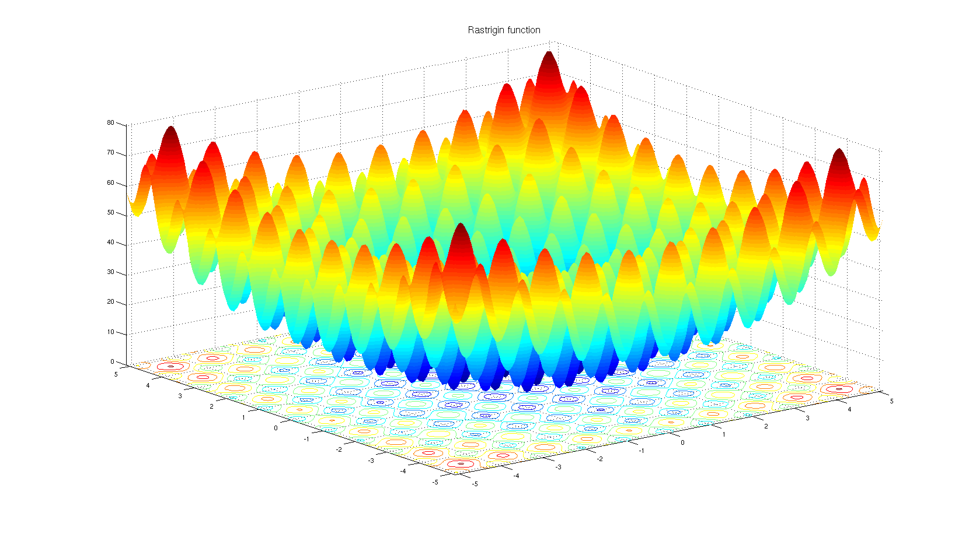

Rysunek - Wizualizacja funkcji Rastrigina  
Źródło: Wikipedia

## Sposób pomiarów

Podczas badań skupiłem się głównie na sprawdzeniu wpływu parametrów HMS, HMCR i wsp. dostosowania na działanie algorytmu.

## Ustawienia standardowe

Zbadanie działania algorytmu harmonii przy domyślnych parametrach. W tym badaniu parametry algorytmu zostały ustawione następująco.

|  |  |
| --- | --- |
| Zakres: | [-5,12, 5,12] |
| Liczba improwizacji: | 500 |
| Rozmiar pamięci (HMS): | 50 |
| Wsp. odwołań do pamięci (HMCR) | 0,95 |
| Wsp. dostosowania | 0,7 |
| Promień dostosowania | 1.0 |

### Wizualizacja działania algorytmu po danej liczbie iteracji

|  |  |  |
| --- | --- | --- |
|  |  |  |
| 0 | 100 | 200 |
|  |  |  |
| 300 | 400 | 499 |

### Osiąganie minimum globalnego

### Skupienie harmonii

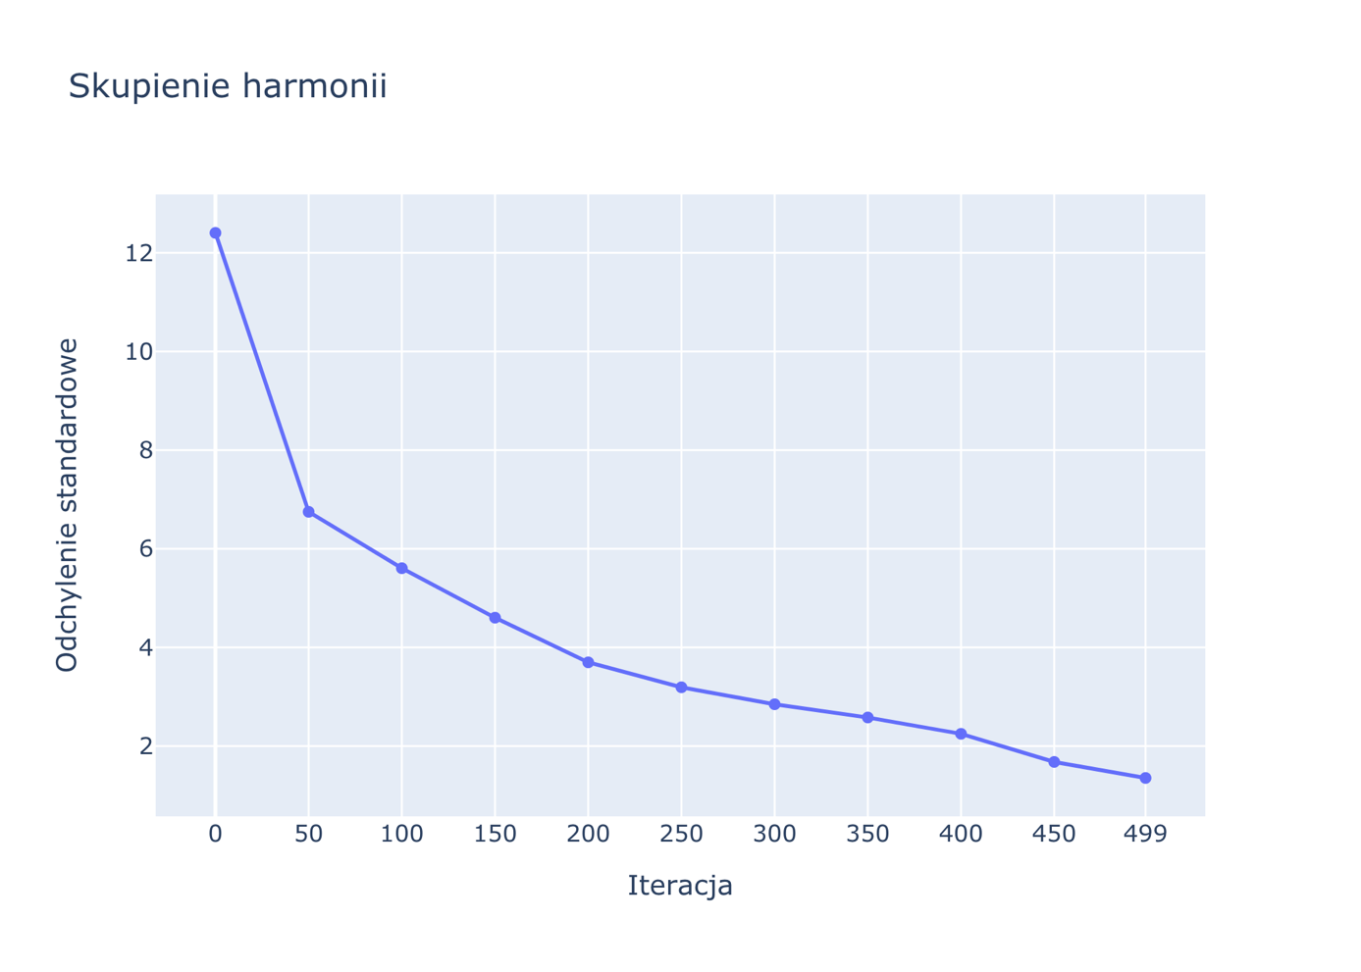

### Wnioski

Standardowe ustawienia algorytmu już po niewielkiej liczbie iteracji pozwala na osiągnięci bliskiego przybliżenia minimum globalnego. Jednak pozostałe harmonie łatwo trafiają na minima lokalne. Dopiero wraz z kolejnymi iteracjami rośnie skupienie harmonii w okolicy ekstremum globalnego, jednak mimo tego nawet pod koniec symulacji większość harmonii została w ekstremach lokalnych.

## Większa losowość

Losowość powstawania nowych harmonii została zwiększona poprzez obniżenie współczynnika odwołań do pamięci.

|  |  |
| --- | --- |
| Zakres: | [-5,12, 5,12] |
| Liczba improwizacji: | 500 |
| Rozmiar pamięci (HMS): | 50 |
| Wsp. odwołań do pamięci (HMCR) | **0,45** |
| Wsp. dostosowania | 0,7 |
| Promień dostosowania | 1.0 |

### Wizualizacja działania algorytmu po danej liczbie iteracji

|  |  |  |
| --- | --- | --- |
|  |  |  |
| 0 | 100 | 200 |
|  |  |  |
| 300 | 400 | 499 |

### Osiąganie minimum globalnego

### Skupienie harmonii

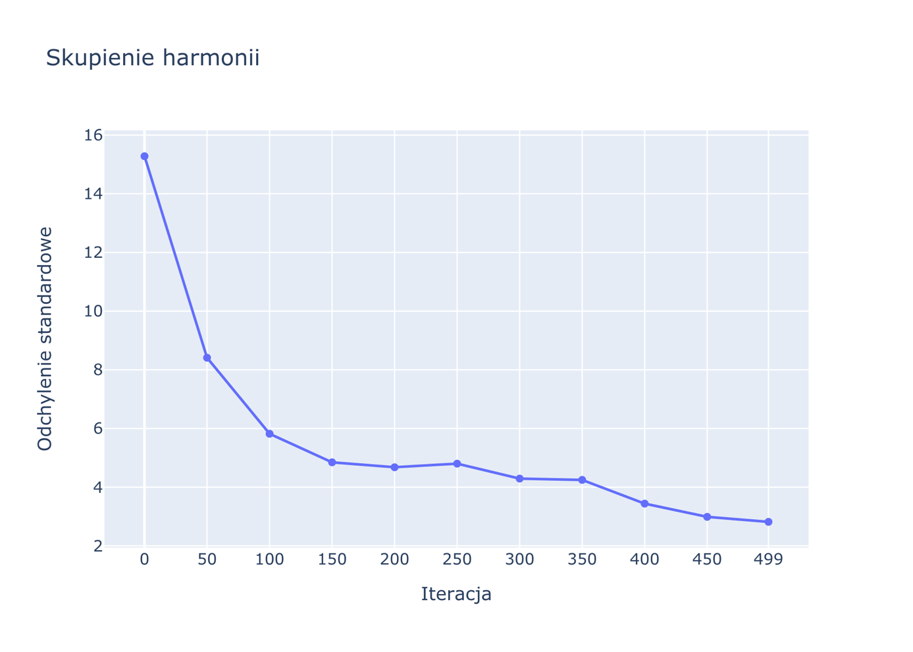

### Wnioski

Większa losowość nowo powstałych harmonii przyczynia się do wolniejszego spadku średniej wartości. Jest to szczególnie widoczne w początkowych iteracjach. Mimo wylosowania wartości bardzo blisko ekstremum globalnego wartości harmonii wolno się do niego zbliżały. Wynika to z za dużej losowości nowych harmonii, przez co nie są wykorzystane już odkryte poprawne współrzędne.

## Większa pamięć

Badanie zachowania algorytmu przy dwukrotnym zwiększeniu liczby harmonii.

|  |  |
| --- | --- |
| Zakres: | [-5,12, 5,12] |
| Liczba improwizacji: | 500 |
| Rozmiar pamięci (HMS): | **100** |
| Wsp. odwołań do pamięci (HMCR) | 0,95 |
| Wsp. dostosowania | 0,7 |
| Promień dostosowania | 1.0 |

### Wizualizacja działania algorytmu po danej liczbie iteracji

|  |  |  |
| --- | --- | --- |
|  |  |  |
| 0 | 100 | 200 |
|  |  |  |
| 300 | 400 | 499 |

### Osiąganie minimum globalnego

### Skupienie harmonii

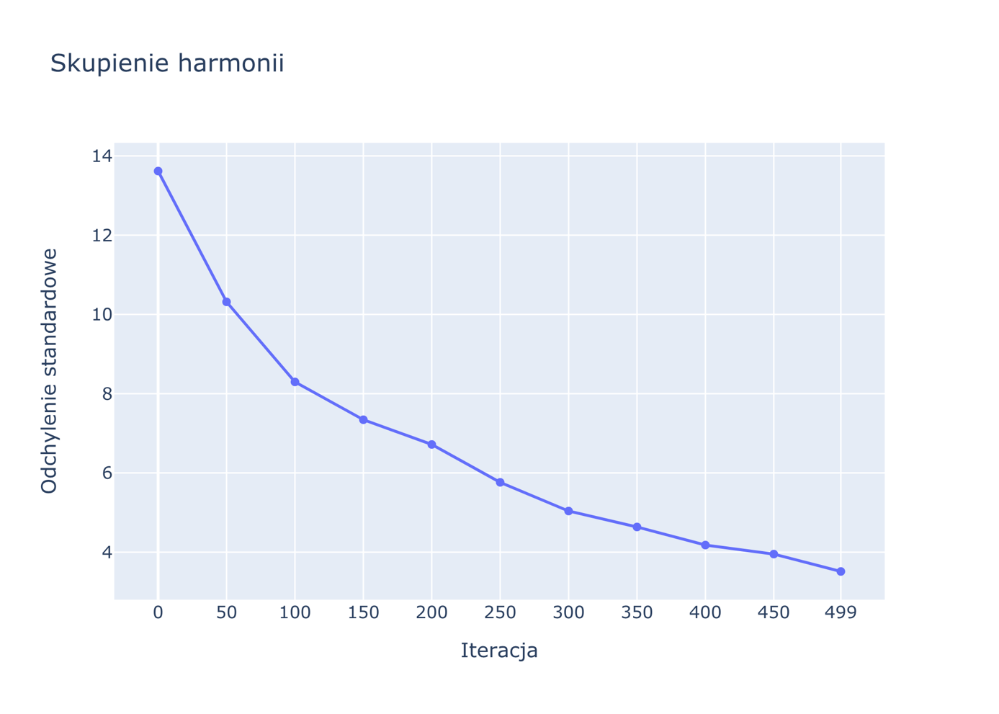

### Wnioski

Zwiększenie liczby harmonii wyraźnie spowalnia proces skupiania się harmonii. Dobrze obrazuje to wykres zmiany odchylenia standardowego. Powodem takiego zachowania algorytmu jest fakt, że w każdej iteracji zmianie ulega maksymalnie jedna harmonia. Większa liczba harmonii wymaga więc większej liczby iteracji by odejść od początkowych wartości losowych.

## Mniejsza pamięć

Badanie zachowania algorytmu przy znacznie zmniejszonej liczbie harmonii.

|  |  |
| --- | --- |
| Zakres: | [-5,12, 5,12] |
| Liczba improwizacji: | 500 |
| Rozmiar pamięci (HMS): | **20** |
| Wsp. odwołań do pamięci (HMCR) | 0,95 |
| Wsp. dostosowania | 0,7 |
| Promień dostosowania | 1.0 |

### Wizualizacja działania algorytmu po danej liczbie iteracji

|  |  |  |
| --- | --- | --- |
|  |  |  |
| 0 | 100 | 200 |
|  |  |  |
| 300 | 400 | 499 |

### Osiąganie minimum globalnego

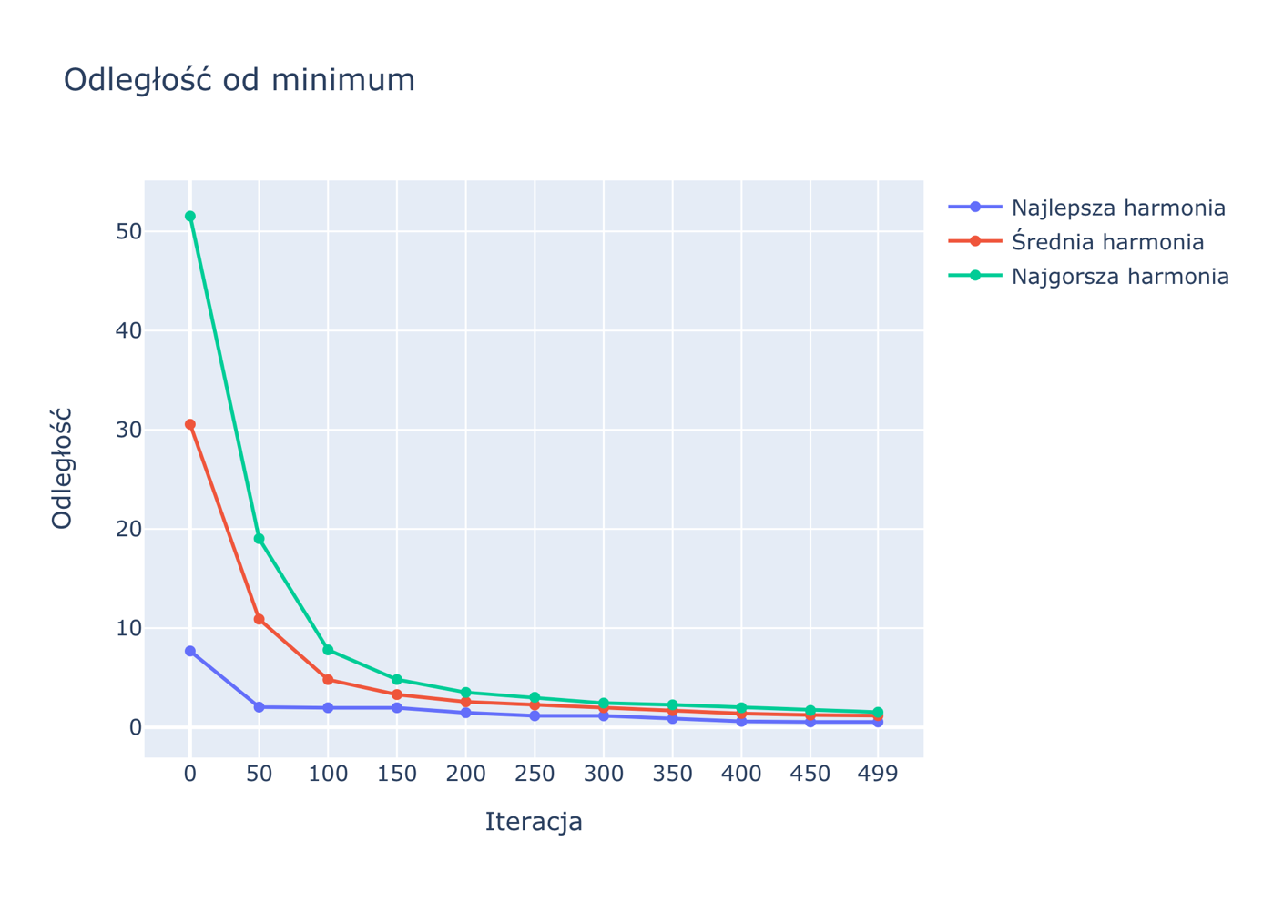

### Skupienie harmonii

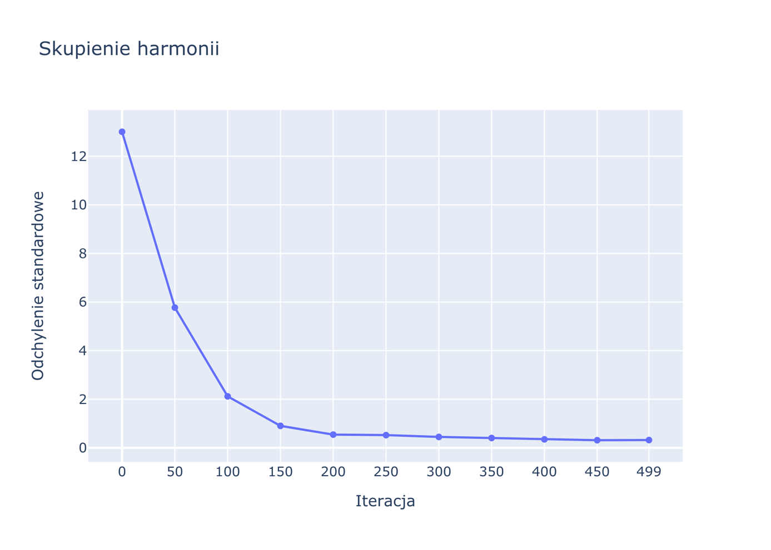

### Wnioski

Mała ilość harmonii pozwoliła znacznie szybciej osiągnąć skupienie znacznej części harmonii wokół ekstremum globalnego. Zmiana ta wpłynęła bardzo korzystnie na działanie algorytmu. Może to sugerować, że domyślna wartość liczby harmonii jest zbyt duża.

## Brak losowych współrzędnych

Nowe harmonie powstają wyłącznie z puli współrzędnych wylosowanych na początku.

|  |  |
| --- | --- |
| Zakres: | [-5,12, 5,12] |
| Liczba improwizacji: | 500 |
| Rozmiar pamięci (HMS): | 50 |
| Wsp. odwołań do pamięci (HMCR) | **1.0** |
| Wsp. dostosowania | **0** |
| Promień dostosowania | 1.0 |

### Wizualizacja działania algorytmu po danej liczbie iteracji

|  |  |  |
| --- | --- | --- |
|  |  |  |
| 0 | 100 | 200 |
|  |  |  |
| 300 | 400 | 499 |

### Osiąganie minimum globalnego

### Skupienie harmonii

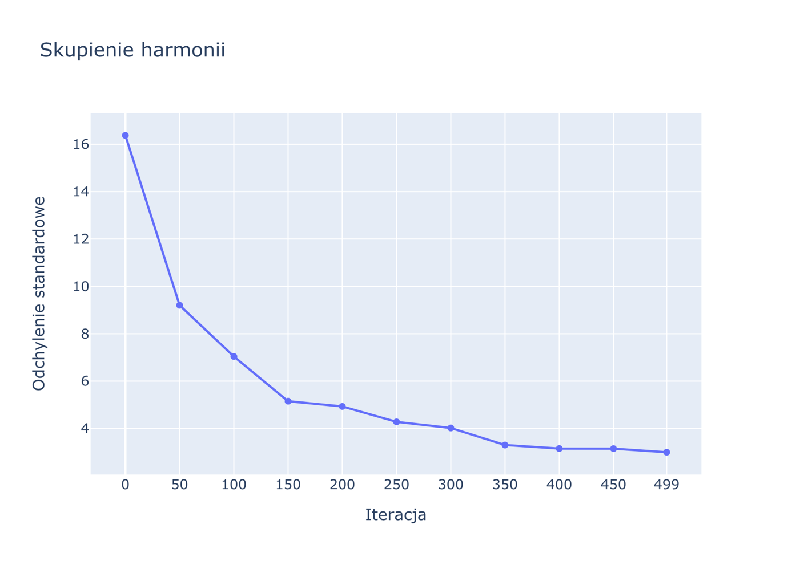

### Wnioski

Brak losowości w działaniu algorytmu nie wpłynął zbyt mocno na jego skuteczność. Możliwe, że powodem takiego zachowania jest wylosowanie korzystnego ułożenia początkowych harmonii.

## Brak losowych współrzędnych i mniejsza pamięć

W celu podjęcia próby upośledzenia działania algorytmu jednocześnie została ustawiona mała pamięć oraz wyeliminowane zostało generowanie nowych współrzędnych.

|  |  |
| --- | --- |
| Zakres: | [-5,12, 5,12] |
| Liczba improwizacji: | 500 |
| Rozmiar pamięci (HMS): | **20** |
| Wsp. odwołań do pamięci (HMCR) | **1.0** |
| Wsp. dostosowania | **0** |
| Promień dostosowania | 1.0 |

### Wizualizacja działania algorytmu po danej liczbie iteracji

|  |  |  |
| --- | --- | --- |
|  |  |  |
| 0 | 100 | 200 |
|  |  |  |
| 300 | 400 | 499 |

### Osiąganie minimum globalnego

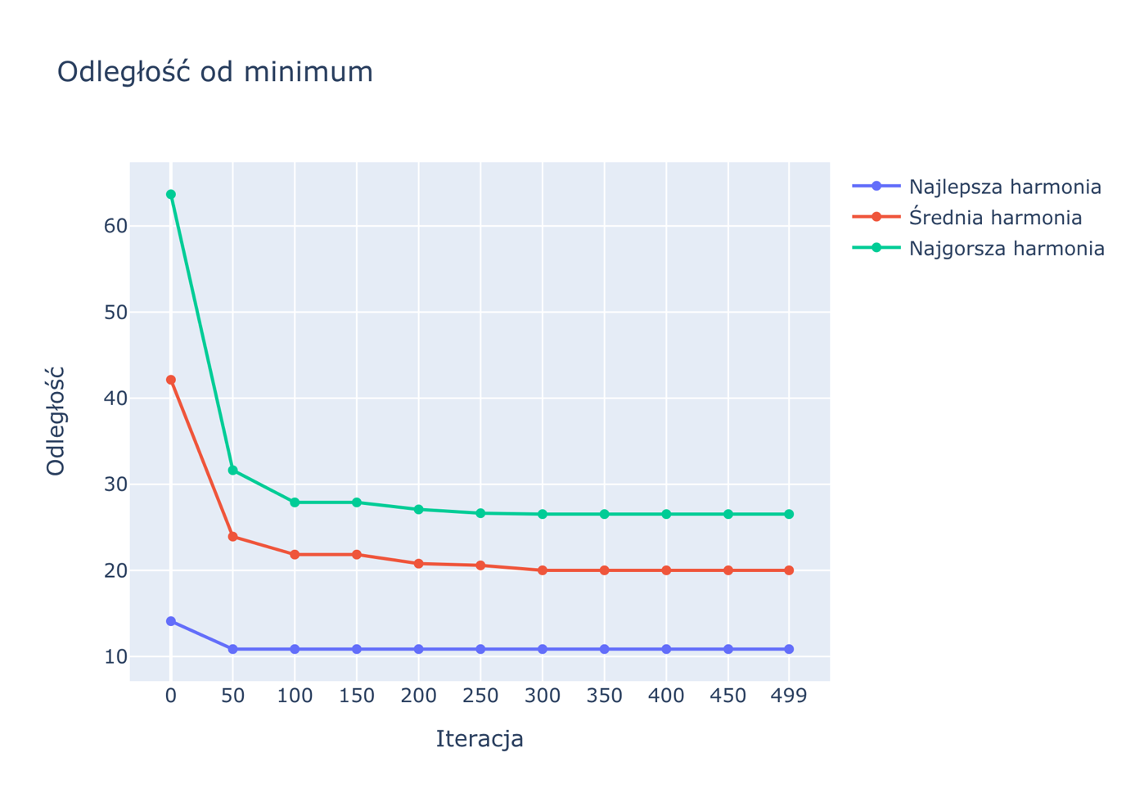

### Skupienie harmonii

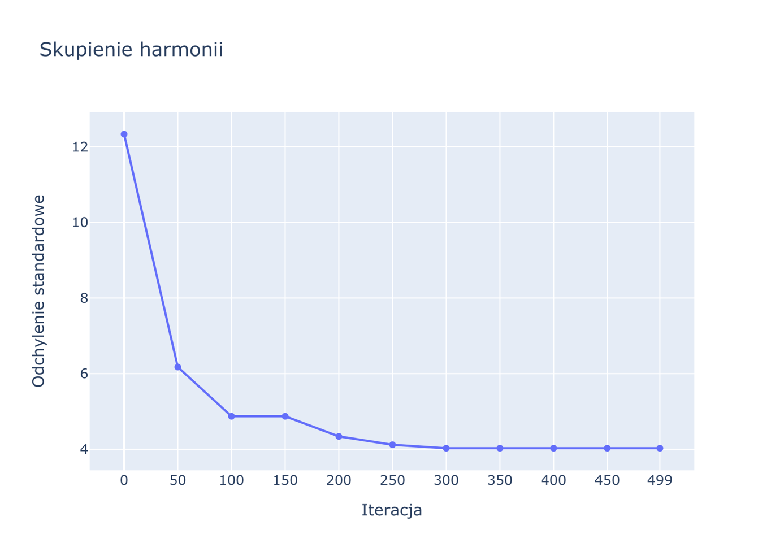

### Wnioski

Wykorzystane ustawienie parametrów skutecznie upośledza działanie algorytmu. Po kilkuset pierwszych iteracjach algorytm nie był już w stanie poprawić wyniku, który pozostał w okolicy -10, mimo, że minimum globalnym funkcji jest -20.

# Badanie funkcji Rosenbrocka

Funkcja Rosenbrocka jest parametryzowaną funkcją dwóch zmiennych. Jej wykres przypomina kanion wyżłobiony przez górski strumień. Funkcja ta jest często wykorzystywana przy testowaniu algorytmów optymalizacyjnych. Bardzo łatwo znaleźć jest jej dolinę, jednak dojście do minimum globalnego jest nietrywialne.

Funkcja dana jest poniższym wzorem:

$$f\left(x,y\right)={\left(a-x\right)}^{2}+b{\left(y-x^{2}\right)}^{2}$$

Typowo funkcja ta jest stosowana z parametrami a = 1 i b = 100

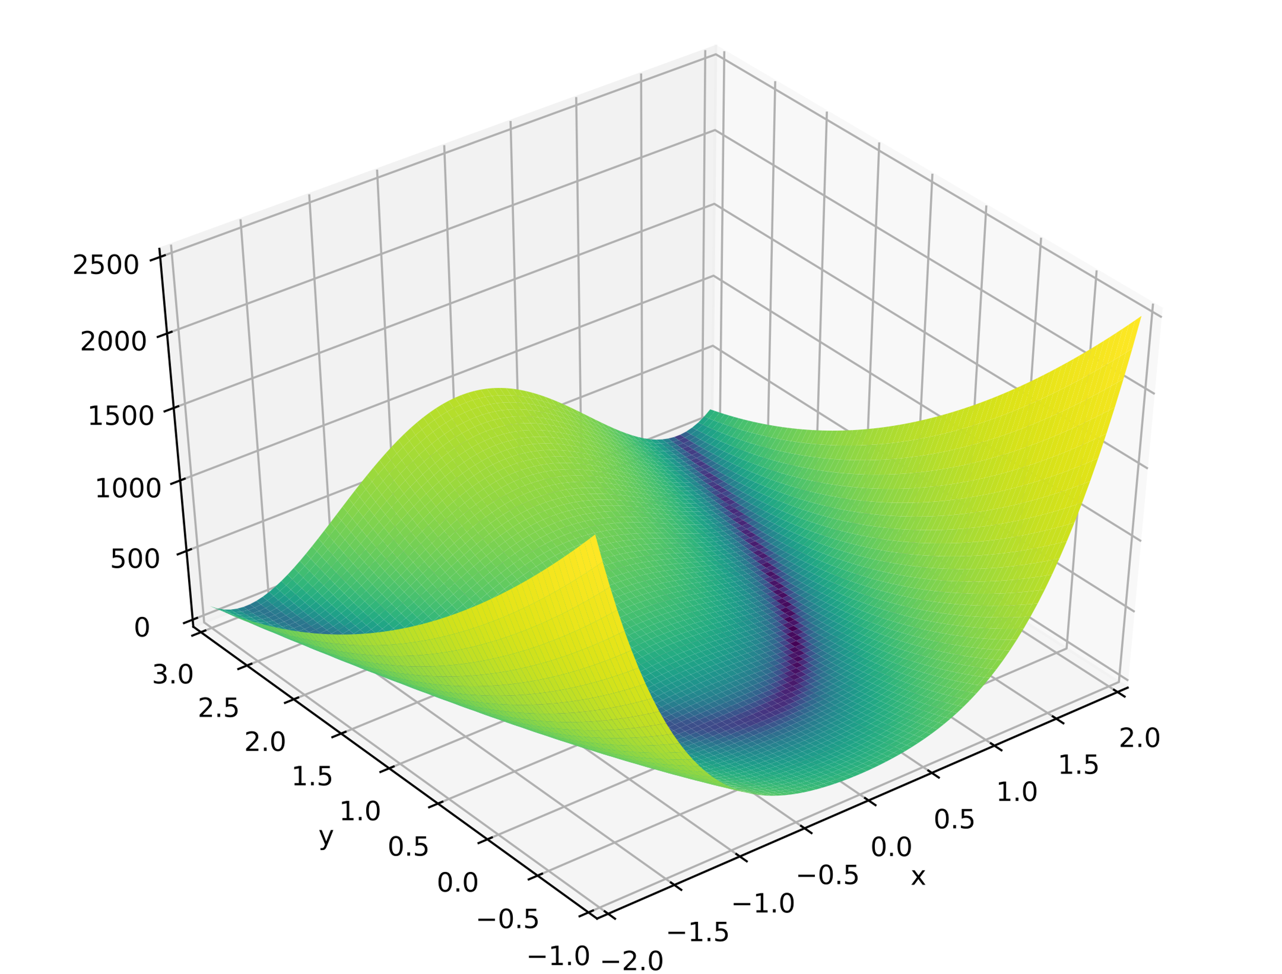

Rysunek - Wykres funkcji Rosenbrocka dla standardowych parametrów  
Źródło: Wikipedia

## Domyślne parametry

Badanie działania algorytmu dla domyślnych parametrów.

|  |  |
| --- | --- |
| Zakres: | [-5.0, 5.0] |
| Liczba improwizacji: | 500 |
| Rozmiar pamięci (HMS): | 50 |
| Wsp. odwołań do pamięci (HMCR) | 0,95 |
| Wsp. dostosowania | 0,7 |
| Promień dostosowania | 1.0 |

### Wizualizacja działania algorytmu po danej liczbie iteracji

|  |  |  |
| --- | --- | --- |
|  |  |  |
| 0 | 100 | 200 |
|  |  |  |
| 300 | 400 | 499 |

### Osiąganie minimum globalnego

### Skupienie harmonii

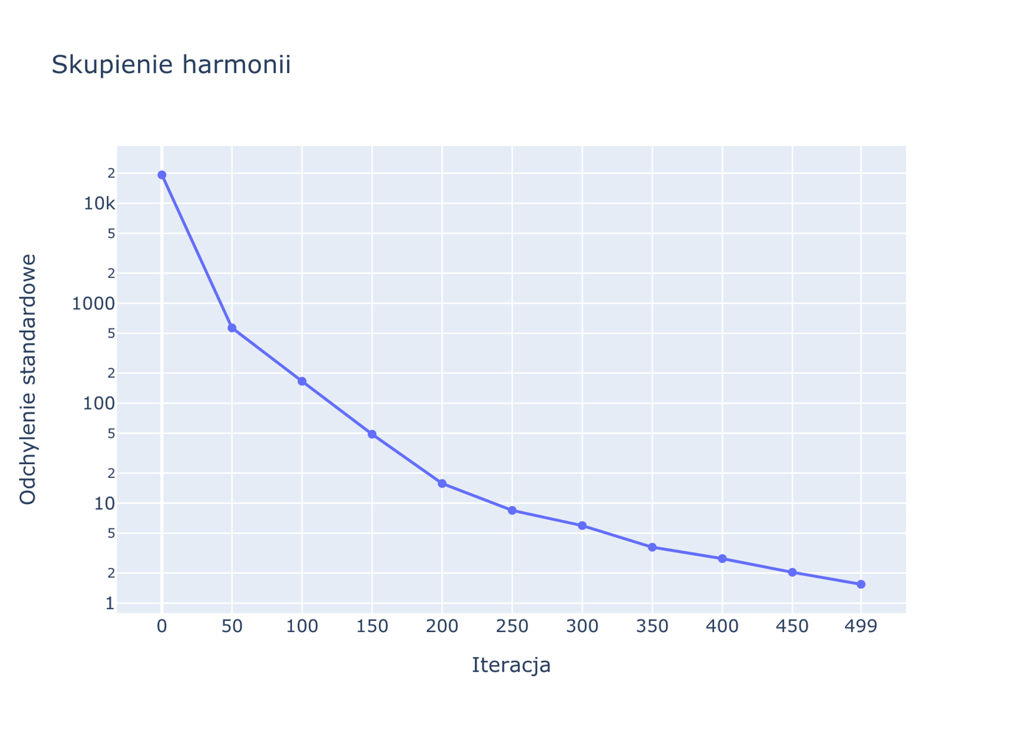

### Wnioski

Badana funkcja ma stosunkowo duże zmiany wartość w badanym otoczeniu. Z tego powodu by zwiększyć czytelność wykresów została zastosowana skala logarytmiczna na pionowej osi.

Otrzymane wykresy potwierdzają hipotezę o trudności dojścia do ekstremum globalnego. Nawet w końcowych iteracjach większość harmonii jest mocno oddalona od minimum globalnego. Jednak najlepsza harmonia bardzo szybko znalazła się w jego pobliżu.

## Zmniejszenie częstotliwości odwołań do pamięci

Zmniejszenie parametru HMCR w celu częstszej generacji zupełnie nowych harmonii.

|  |  |
| --- | --- |
| Zakres: | [-5.0, 5.0] |
| Liczba improwizacji: | 500 |
| Rozmiar pamięci (HMS): | 50 |
| Wsp. odwołań do pamięci (HMCR) | **0,45** |
| Wsp. dostosowania | 0,7 |
| Promień dostosowania | 1.0 |

### Wizualizacja działania algorytmu po danej liczbie iteracji

|  |  |  |
| --- | --- | --- |
|  |  |  |
| 0 | 100 | 200 |
|  |  |  |
| 300 | 400 | 499 |

### Osiąganie minimum globalnego

### Skupienie harmonii

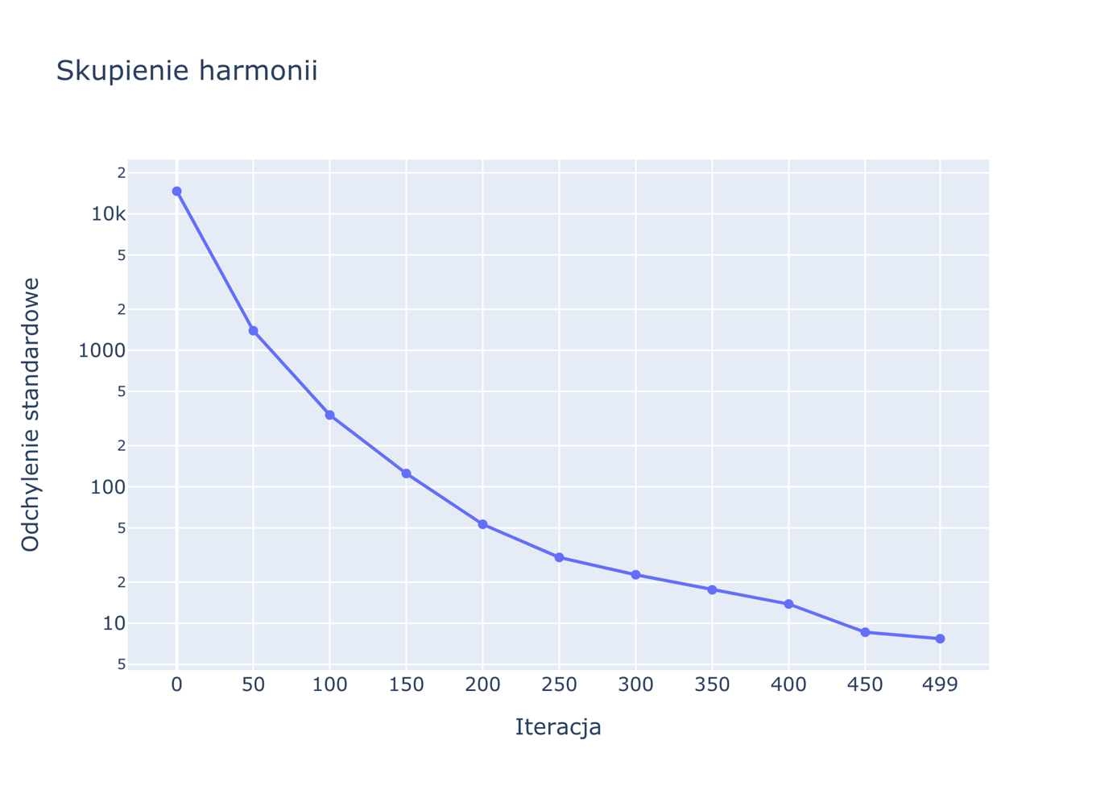

### Wnioski

Wizualizacja położenia harmonii w danej iteracji pozwala zaobserwować, że zmniejszenie współczynnika dowołania do pamięci utrudnia algorytmowi skupienie harmonii w okolicy ekstremum globalnego zamiast tego ich ułożenie przypomina półksiężyc ułożony w dolinie funkcji.

## Brak dostrajania

Ustawienie współczynnika dostosowania na 0 wyeliminuje działanie mechanizmu dostrajania harmonii

|  |  |
| --- | --- |
| Zakres: | [-5.0, 5.0] |
| Liczba improwizacji: | 500 |
| Rozmiar pamięci (HMS): | 50 |
| Wsp. odwołań do pamięci (HMCR) | 0,95 |
| Wsp. dostosowania | **0** |
| Promień dostosowania | 1.0 |

### Wizualizacja działania algorytmu po danej liczbie iteracji

|  |  |  |
| --- | --- | --- |
|  |  |  |
| 0 | 100 | 200 |
|  |  |  |
| 300 | 400 | 499 |

### Osiąganie minimum globalnego

### Skupienie harmonii

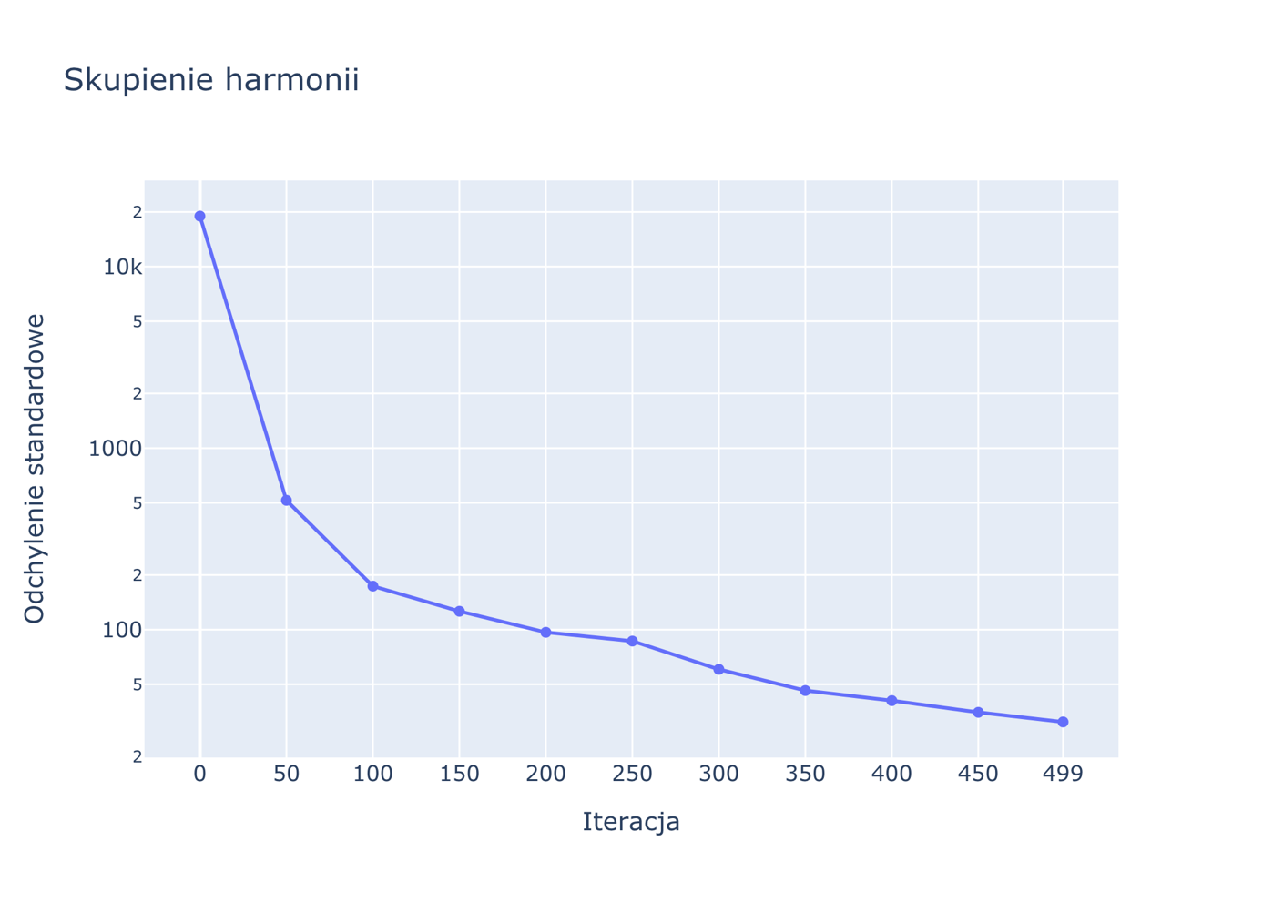

### Wnioski

Rezygnacja z dostrajania oraz wysoki współczynnik odwołań do pamięci skutkuje częstym ponownym wykorzystaniem już istniejących współrzędnych przez nowe harmonie. Na wizualizacjach położenia harmonii objawia się to układaniem wzdłuż prostopadłych linii. Przypomina to sytuację jakby wartości funkcji były dyskretne a nie ciągłe. Prowadzi to również do osłabienia wyników prezentowanych przez większość harmonii.

## Ciągłe dostrajanie

Poprzez ustawienie współczynnika dostosowania na 1 każda nowa harmonia ulegnie dostrojeniu.

|  |  |
| --- | --- |
| Zakres: | [-5.0, 5.0] |
| Liczba improwizacji: | 500 |
| Rozmiar pamięci (HMS): | 50 |
| Wsp. odwołań do pamięci (HMCR) | 0,95 |
| Wsp. dostosowania | **1** |
| Promień dostosowania | 1.0 |

### Wizualizacja działania algorytmu po danej liczbie iteracji

|  |  |  |
| --- | --- | --- |
|  |  |  |
| 0 | 100 | 200 |
|  |  |  |
| 300 | 400 | 499 |

### Osiąganie minimum globalnego

### Skupienie harmonii

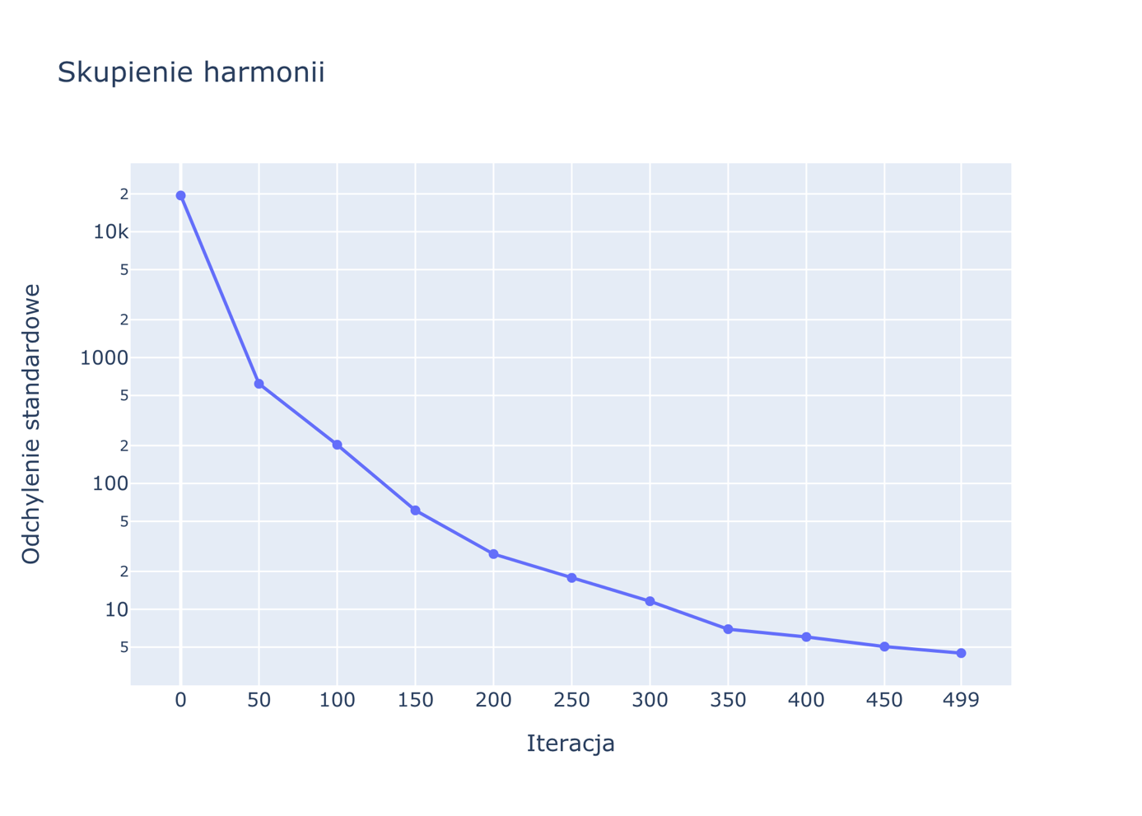

### Wnioski

Ciągłe dostrajanie harmonii utrudnia dotarcie do ekstremum globalnego, jednak większość harmonii znalazła się w punktach o małej wartości funkcji. Świadczy to o pozytywnym działaniu dostrajania ale również o tym, że ten współczynnik nie powinien być bliski 1 dla badanej funkcji.

## Ogromna pamięć

Zrównanie wielkości pamięci z liczbą iteracji.

|  |  |
| --- | --- |
| Zakres: | [-5.0, 5.0] |
| Liczba improwizacji: | 500 |
| Rozmiar pamięci (HMS): | **500** |
| Wsp. odwołań do pamięci (HMCR) | 0,95 |
| Wsp. dostosowania | 0,7 |
| Promień dostosowania | 1.0 |

### Wizualizacja działania algorytmu po danej liczbie iteracji

|  |  |  |
| --- | --- | --- |
|  |  |  |
| 0 | 100 | 200 |
|  |  |  |
| 300 | 400 | 499 |

### Osiąganie minimum globalnego

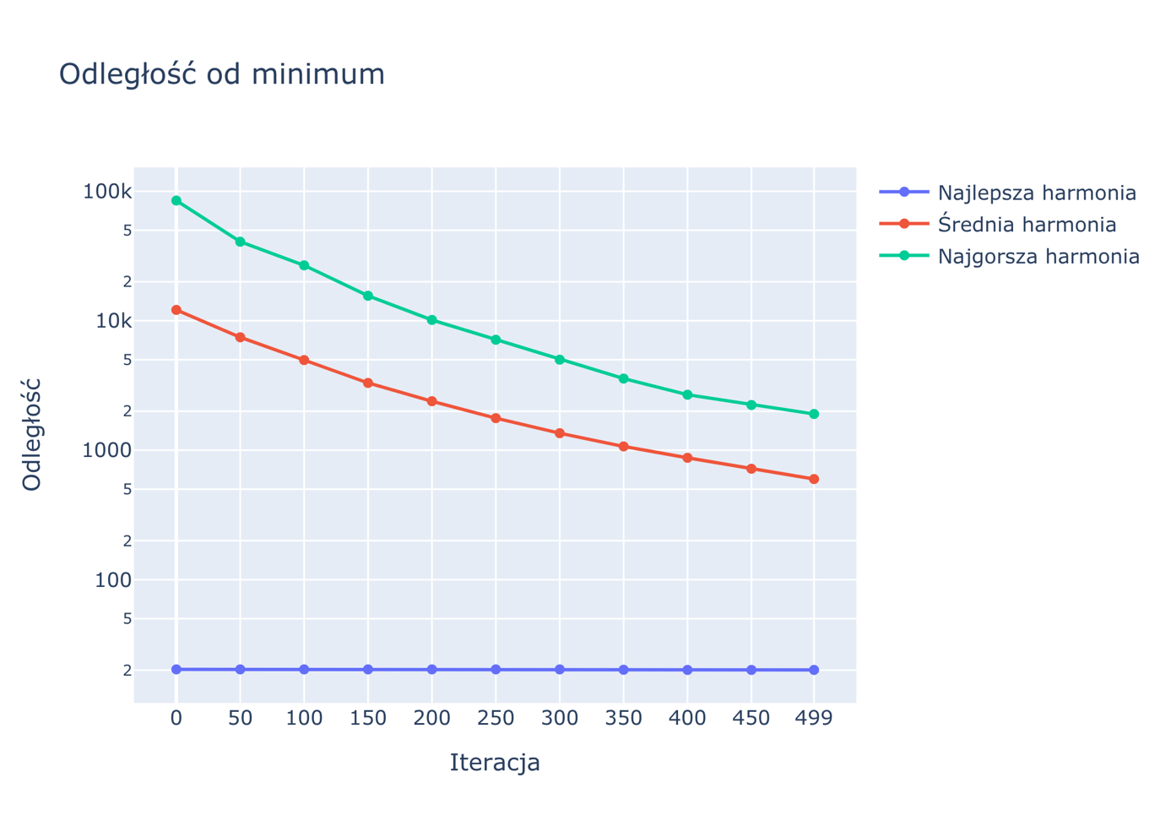

### Skupienie harmonii

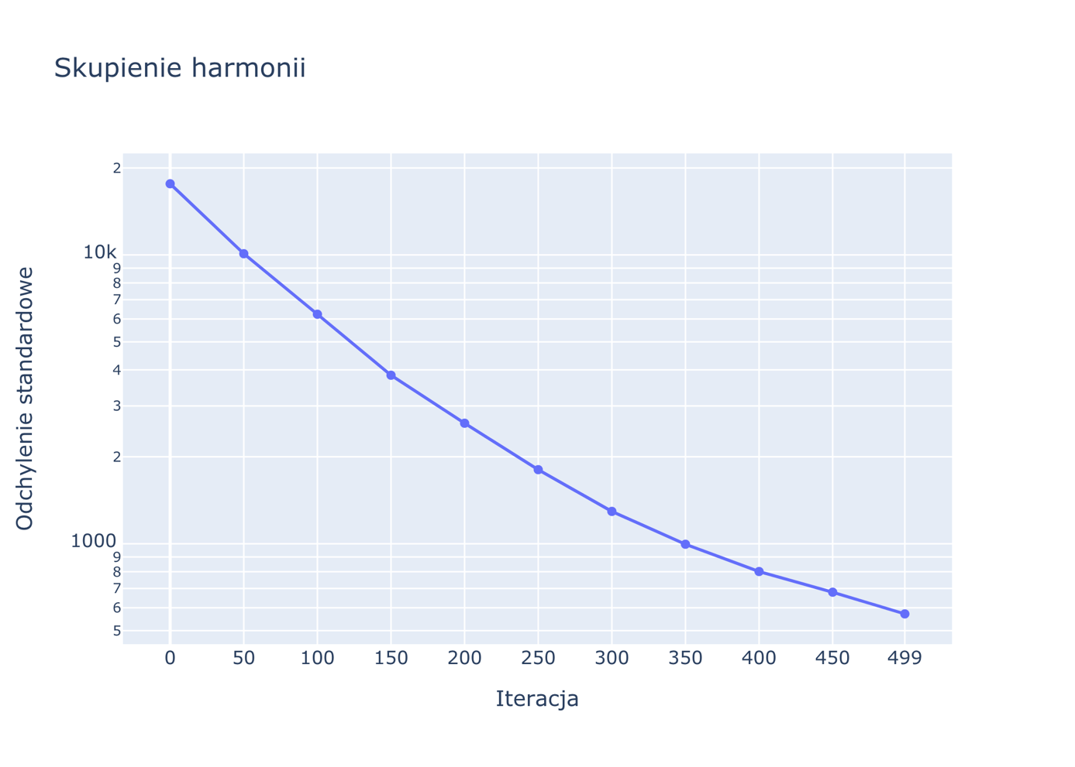

### Wnioski

Rozmiar pamięci równy liczbie iteracji w znacznym zakłóca działanie algorytmu. Widać to po wykresie odległości średniej harmonii od ekstremum oraz po wykresie skupień harmonii. Odchylenie standardowe spada znacznie wolniej niż w innych symulacjach. Wynika to ze słabego stosunku liczby iteracji do wielkości pamięci. Algorytm w każdej iteracji zmienia tylko jedną harmonię.

# Ogólne wnioski

Najszybsze zbliżenie się do ekstremum ma miejsce w pierwszym cyklu iteracji. Wynika to z tego, że początkowe wartości są losowe i dopiero po upływie pewnej liczby iteracji są naprowadzane na ekstremum.

Dalsze iteracje nie zmniejszają już tak bardzo najlepszej harmonii, lecz mają wpływ na doprowadzenie większej liczby harmonii w pobliże ekstremum. Wynika to z działania algorytmu, który porządkuje harmonie, więc w późniejszych etapach bardziej prawdopodobne jest, że nowa harmonia zostanie umiejscowiona w środku listy.

Dopiero po liczbie iteracji zbliżonej do wielkości pamięci następuje odejście od wartości losowych.

Parametr wsp. dostosowania pozwala na wyprowadzenie harmonii z lokalnych minimów.

Dobrze wypadły symulacje z domyślimy parametrami oraz ze zmniejszoną wielkością pamięci. Może to oznaczać, że dla badanych funkcji sugerowana pamięć jest zbyt duża lub liczba iteracji zbyt mała.

Połączenie ustawienia maksymalnego współczynnika odwołań z zerowym współczynnikiem dostosowania powoduje, że nowe harmonie mają współrzędne ze zbioru już istniejących harmonii. Nowe współrzędne nie są generowane. Prowadzi to do bardzo niekorzystnego działania algorytmu.

Ustawienie bardzo dużej liczby próbek skutecznie uniemożliwia działanie algorytmu. Jednak takie podejście może być sensowne, ponieważ są spore szanse, że jeden z losowych punktów zostanie wygenerowany w bliskiej okolicy ekstremum lokalnego.